Интеллектуальный модуль мониторинга для молокодоильного аппарата

1. Введение
Система создаётся для высокоточной регистрации технологических параметров процесса доения и оперативного контроля санитарных показателей молока на фермах с распределённой инфраструктурой. Базовая задача проекта — построить автономный электронный модуль, совмещающий измерительно-аналитический контур и инструменты учёта молочного сырья, не вмешиваясь в механическую часть доильного оборудования. Решение обеспечивает непрерывный сбор данных и формирует цифровой след каждой сессии доения, что облегчает ветеринарный контроль и аудит качества продукции.
В отличие от классических установок, которые ограничиваются аналоговыми приборами и ручными журналами, модуль Milkwarden опирается на IoT-компоненты: идентификацию животных по RFID и машинному зрению, мультисенсорную панель (вес, вакуум, мутность, электропроводность, температура, поток), а также аналитический сервер с машинным обучением. Новая архитектура позволяет совмещать inline-диагностику молока, управление доступом персонала и облачный обмен данными без модернизации всего доильного комплекса. Дополнительная ценность — возможность научных исследований состава молока по временным рядам.

2. Общая архитектура системы

2.1. Уровень устройств
Узел Raspberry Pi Zero 2 W выполняет роль шлюза сбора данных и локального буфера. Плата работает под Linux, взаимодействует с периферией по UART/I2C/SPI, шифрует пакеты и обеспечивает Wi-Fi/Ethernet (через USB адаптер) uplink. На ней размещён агент мониторинга, сервис синхронизации и легковесный брокер сообщений для рассылаемых телеметрий.
ESP32-S3 служит сенсорным концентратором для высокоскоростных каналов: датчики мутности, температуры молока, TDS и ультразвуковой расходомер подключаются непосредственно к его АЦП/I2C. Модуль поддерживает аппаратное TLS, что позволяет передавать данные на Raspberry Pi или напрямую в Wi-Fi сеть. Вычислительные ресурсы S3 также задействуются для локальной фильтрации шумов и компактизации временных рядов.
Arduino Pro или ESP32-C3 управляет высокоточным АЦП AD7797, который снимает данные с тензодатчиков веса. Этот контур вынесен отдельно, чтобы минимизировать электрические шумы и реализовать гальваническую развязку между силовыми цепями доильного аппарата и измерительным трактом. Узел публикует результаты по SPI или UART в шину Raspberry, а в аварийном режиме может хранить значения во встроенной памяти.

2.2. Уровень связи
Связь между узлами строится на комбинации проводных и беспроводных протоколов. Внутренний периметр использует UART (до 1 Мбит/с) для обмена между AD7797-контроллером и Raspberry, I2C для дисплеев/мультисенсорных плат, SPI для высокочастотных сенсоров, а также CAN-over-UART для устойчивой работы в помехах. Для внешней связи Raspberry обеспечивает Wi-Fi 2,4 ГГц и USB-Ethernet подключение к локальной сети фермы. При отсутствии инфраструктуры активируется GSM-модем с MQTT/HTTPS туннелем.
Передача данных организована по схеме publish/subscribe: ESP32 узлы формируют JSON-телеметрию и публикуют её в локальный брокер на Raspberry. Далее пакет агрегируется, снабжается подписью и отправляется на сервер через REST API или gRPC. Для экономии трафика реализован тематический буфер, удерживающий последние N пакетов каждого сенсора и передающий их батчами.

2.3. Уровень сервера
Серверный слой разворачивается на удалённом Linux-хосте с PostgreSQL (опционально TimescaleDB) для хранения временных рядов. API реализуется на FastAPI или Django REST Framework: первый вариант обеспечивает асинхронный приём телеметрии, второй — быструю интеграцию с админ-панелью. Логика обмена включает очередь приёма данных, валидатор схем JSON, нормализатор единиц измерений и сервис расчёта производных метрик (например, скорость потока или отклонение вакуума).
Резервные сервисы: планировщик задач для агрегации суточных отчётов, модуль машинного зрения для идентификации коров и сервис уведомлений (MQTT/WebSocket). Сервер также синхронизирует конфигурации калибровок и рассылает их обратно на периферийные узлы через защищённый канал.

3. Подсистема измерения параметров

3.1. Датчик веса
Комбинация AD7797BRUZ и тензодатчиков (4 × 350 Ом, мостовая схема) обеспечивает разрешение до 24 бит и погрешность <0,01 кг. Между тензомостом и АЦП включён гальванически развязанный усилитель (ADuM оптопары или ISO124) и DC/DC конвертер 5→5 В для катодного смещения. Сигналы выводятся через экранированные кабели длиной ≤1,5 м, а программная фильтрация реализует цифровой сглаживатель с адаптивным окном.

3.2. Датчик вакуума
Вакуумный преобразователь 0…−100 kPa с аналоговым выходом 0,5–4,5 В подключается к 12-битному АЦП ESP32-S3. Он контролирует стабильность вакуума в доильной линии и позволяет фиксировать кавитацию или падение давления. Калибровочные точки проводятся при 0, −50 и −90 kPa с записью коэффициентов в EEPROM.

3.3. Датчик мутности молока
Модуль DFRobot SEN0189 генерирует ИК-излучение и оценивает рассеянный поток, что коррелирует с количеством соматических клеток и примесей. Сигнал поступает на дифференциальный вход ESP32 через усилитель с программируемым коэффициентом. Алгоритм вычисляет индекс чистоты (0–100%) на основе многоуровневой калибровки и хранит профили для разных стадий лактации.

3.4. Датчик электропроводности (EC/TDS)
TDS Meter V1.0 используется для оценки минерализации и состава молока. Периодическая индикация изменения электропроводности позволяет выявлять стрессовые факторы или попадание воды. Модуль питается от 5 В, обмен идёт по UART/I2C, а результаты пересчитываются в ppm и мСм/см. Фильтрация реализована по экспоненциальному скользящему среднему, чтобы компенсировать температурные флуктуации.

3.5. Температура и влажность
Для измерения температуры молока устанавливаются цифровые датчики DS18B20 в гильзах из нержавеющей стали. Для контроля корпуса и окружающей среды применяются SHT31 или BME280, обеспечивающие относительную влажность и температуру электроники. Эти значения нужны для компенсации нулевых смещений тензодатчиков и прогнозирования конденсата.

3.6. Поток молока
Используются бесконтактные методы, исключающие крыльчатые сенсоры. Предлагается ультразвуковой расходомер на гибком трубопроводе или косвенный расчёт: по росту массы ведра (данные AD7797) и статистическим моделям времени доения. Гибридный алгоритм совмещает производную массы по времени с таблицами лактаций, формируя кривую потока без механического вмешательства.

4. Система идентификации коров

4.1. RFID-идентификация
Считыватель CF-MU904 с антеннами 865–868 МГц обслуживает EPC-метки стандарта ISO 18000-6C. Он фиксирует идентификатор животного, дату/время, уровень сигнала и статус метки (активна/ошибка). Данные отправляются на Raspberry Pi по RS-485 или Ethernet в формате JSON:
{"event":"rfid","epc":"E200341201","rssi":-58,"cow_id":"KZ-0457","source":"CF-MU904"}

4.2. Машинное зрение
Подсистема машинного зрения строится на Jetson Orin Nano с 8–16 ГБ RAM, к которому подключаются 2–4 PoE IP-камеры. Используется pipeline: детекция животных (YOLOv8), последующая face-ID сегментация вымени/головы, сравнение эмбеддингов с эталонным каталогом. Luxonis камеры дают готовую стереопару, но стоят дороже; бюджетная схема с обычными PoE-камерами + Jetson имеет чуть более высокий latency, однако дешевле на 35–40%. Результаты сверяются с RFID, а при расхождении срабатывает alert.

5. Коммуникация между узлами
Raspberry Pi выступает центральным контроллером и управляет MQTT-топиками milkwarden/+/telemetry. ESP32 публикует пакеты каждые 2 секунды (для быстроменяющихся параметров) или 10 секунд (для медленных). Arduino/ESP32-C3 отправляет вес/датчики AD7797 с частотой 5 Гц, агрегируя до среднего за 1 секунду. GSM-модуль (SIM7600) активируется при потере Wi-Fi и отправляет данные батчами по HTTPS.
Формат сообщения:
{
"device_id": "esp32s3-01",
"ts": "2025-11-20T10:15:30Z",
"sensors": {
"vacuum_kpa": -48.7,
"weight_kg": 12.34,
"turbidity_idx": 72,
"tds_ms_cm": 4.5,
"milk_temp_c": 36.5
},
"signature": "ed25519:ab12..."
}
Защита данных достигается использованием TLS 1.3, взаимной аутентификации по сертификатам и проверкой цифровой подписи пакета. Все узлы синхронизируют время через NTP, а для устойчивости к потерям используется QoS=1 и подтверждения на уровне REST API.

6. Вывод информации

6.1. Локальные дисплеи
Интерфейс оператора реализуется на Nextion NX8048P050-011C: сенсорный экран отображает рабочие сценарии, состояние вакуума, текущий поток и предупреждения. Дополнительно четыре компактных OLED (128×64) закреплены над постами для показа индивидуальных параметров коровы: ID, текущий надой, температура, качество молока. Обновление выполняется по I2C-шине с частотой 1 Гц.

6.2. Сервер
Веб-панель на FastAPI + Bootstrap или фронтенд на React/Vue получает данные через REST/WebSocket. Отображаются тренды надоя, история работы оборудования, карточка идентифицированной коровы, показатели качества молока, вакуумные графики и журнал ошибок. Для аналитики предусмотрены графики спагетти по сессиям доения и матрицы корреляций между сенсорами.
Пример ASCII-схемы потоков данных:
[Сенсоры]=>{ESP32}=>{Raspberry Pi}=>((FastAPI API))=>[PostgreSQL]
| \
[Nextion] [React UI]

7. Расчёт энергопотребления
Расчёт ведётся для одного поста:
Компонент | Ток/мощность | Кол-во | Средн. потребление
Raspberry Pi Zero 2 W | 5 В × 0,6 А ≈ 3,0 Вт | 1 | 3,0 Вт
ESP32-S3 | 3,3 В × 0,15 А ≈ 0,5 Вт | 1 | 0,5 Вт
ESP32-C3/Arduino + AD7797 | 3,3 В × 0,1 А ≈ 0,33 Вт | 1 | 0,33 Вт
Тензодатчики (4 шт) | 5 В × 0,02 А ≈ 0,1 Вт | 1 | 0,1 Вт
GSM-модуль SIM7600 | Пик 2,0 А @ 5 В ≈ 10 Вт | 0,2 duty | 2,0 Вт
PoE камеры (каждая) | 48 В × 0,1 А ≈ 4,8 Вт | 2 | 9,6 Вт
RFID антенна + CF-MU904 | 12 В × 0,3 А ≈ 3,6 Вт | 1 | 3,6 Вт
Nextion дисплей | 5 В × 0,3 А ≈ 1,5 Вт | 1 | 1,5 Вт
LCD/OLED дисплеи | 5 В × 0,05 А ≈ 0,25 Вт | 4 | 1,0 Вт
Прочие датчики (SHT31, TDS, турбидность) | 0,5 Вт совокупно | 1 | 0,5 Вт
Суммарная средняя нагрузка ≈ 22,13 Вт. С учётом резерва 35% требуемая мощность блока питания: 22,13 × 1,35 ≈ 29,9 Вт. Используется MeanWell 24 В с запасом 60 Вт и DC-DC модули 24→5 В и 24→3,3 В. Наличие аккумуляторной прослойки (24 В LiFePO4) обеспечивает до 2 часов автономии.

8. Серверная часть

8.1. База данных PostgreSQL
Основные таблицы: cow(cow_id UUID, tag varchar, breed, lactation_stage, status); milking_session(session_id UUID, cow_id, device_id, start_ts, end_ts, yield_l); sensor_data(id bigserial, sensor_id, ts timestamptz, metric text, value numeric, meta jsonb); device_logs(id bigserial, device_id, level, ts, payload jsonb); rfid_events, vision_matches, calibration_profile, alerts. Индексы по (sensor_id, ts) и Timescale hypertables для sensor_data.

8.2. API
FastAPI endpoints: POST /api/v1/telemetry (bulk upload), GET /api/v1/cows/{id} (диаграммы), POST /api/v1/rfid (события), GET /api/v1/sessions?from=&to=, POST /api/v1/alerts/ack. Django REST альтернатива использует ViewSets и автоматическую документацию через drf-spectacular. Авторизация — OAuth2 + JWT для операторов, взаимные SSL-сертификаты для устройств. Refresh-токены хранятся в Redis со сроком 7 дней.

8.3. Резервное копирование и продакшен
Бэкапы базы создаются через pgBackRest: инкремент каждые 15 минут, полный nightly, хранение 30 дней на Object Storage. Архитектура продакшена: два фронт-энд узла (FastAPI + Uvicorn) за Nginx, отдельный сервер БД с репликой, мониторинг Prometheus + Grafana, централизованный логгер Loki. CI/CD поставляет миграции Alembic, тесты PyTest и статический анализ. Обновления конфигураций сенсоров раскатываются через Ansible, а Jetson узлы получают контейнеры по OCI-реестру.

9. Заключение
Научная новизна проекта заключается в сочетании мультисенсорной панели качества молока, интеллектуальной идентификации животных и полноформатной телеметрии в реальном времени. Система измеряет вакуум, массу, поток, температуру, мутность, электропроводность, влажность корпуса и контур GSM/Wi-Fi статусов, что даёт комплексную картину процесса доения.
Полученные параметры позволяют сравнивать надои по стадиям лактации, выявлять корреляции между составом молока и состоянием оборудования, анализировать влияние окружающих условий на качество молока. Эти данные подходят для публикаций о предиктивном обслуживании, раннем выявлении мастита и цифровизации животноводства. Дальнейшие улучшения включают внедрение моделей машинного обучения для прогноза отклонений, автоматическую оптимизацию вакуума и интеграцию с ERP фермы.

Приложение 1. Общая архитектура
Схема демонстрирует основной поток данных: от сенсорных узлов (ESP32 и Arduino/AD7797) через Raspberry Pi к серверу, БД и интерфейсам оператора. Она помогает архитекторам и разработчикам видеть полный путь телеметрии и быстро соотнести элементы с файлами esp32_sensor_reader.py, ad7797_reader.ino, raspberry_data_router.py и server_api.py.
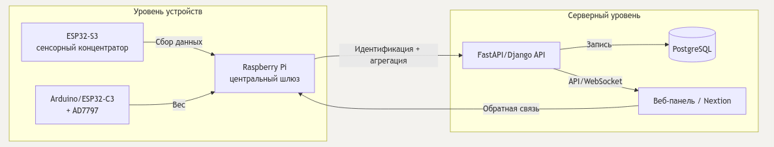

Приложение 2. Алгоритм идентификации коровы
Схема показывает, как данные RFID и машинного зрения объединяются для подтверждения личности коровы. Она интегрируется с серверной БД (cow, vision_matches) и используется Raspberry для принятия решения о запуске сессии.
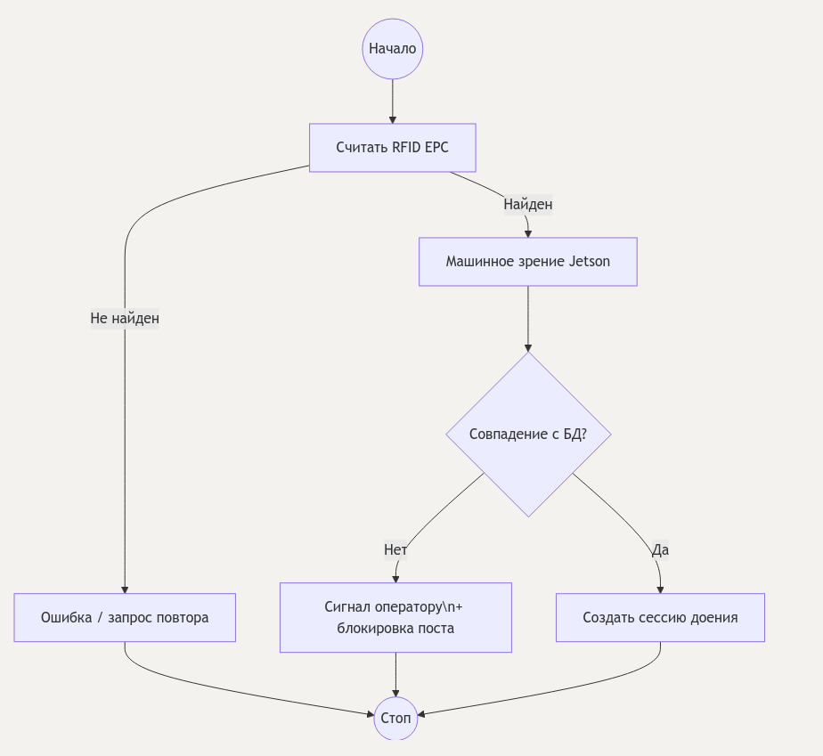
Приложение 3. Алгоритм измерения веса
Поток повторяет шаги zeroing → filtering → calibration → transmission, что напрямую связано с реализацией в ad7797_reader.ino. Схема нужна инженерам по встраиваемым системам для проверки логики обработки тензодатчиков.

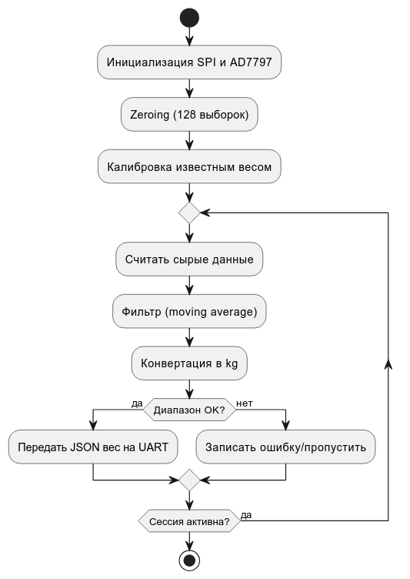

ad7797_reader.ino
/*
* AD7797 Reader
*
* Implements the load-cell pipeline referenced in flowchart #3:
* zeroing → filtering → calibration → transmission.
*/

#include <SPI.h>

// SPI pins depend on board; use defaults for Arduino Pro.
const int CS_PIN = 10;
const int DRDY_PIN = 9;
const int LED_PIN = 13;

float zeroOffset = 0.0f;
float scaleFactor = 1.0f;

float movingAverage(float newValue) {
static float buffer[8];
static uint8_t idx = 0;
buffer[idx] = newValue;
idx = (idx + 1) % 8;

float sum = 0.0f;
for (float value : buffer) {
sum += value;
}
return sum / 8.0f;
}

uint32_t readAdcRaw() {
digitalWrite(CS_PIN, LOW);
uint32_t value = 0;
value |= SPI.transfer(0x00) << 16;
value |= SPI.transfer(0x00) << 8;
value |= SPI.transfer(0x00);
digitalWrite(CS_PIN, HIGH);
return value;
}

float convertToKg(uint32_t raw) {
// AD7797 is 24-bit; normalize to 0..1 range.
float normalized = raw / 16777215.0f;
float weight = (normalized - zeroOffset) * scaleFactor;
return weight;
}

void zeroScale(uint16_t samples = 128) {
float acc = 0.0f;
for (uint16_t i = 0; i < samples; ++i) {
acc += readAdcRaw() / 16777215.0f;
delay(5);
}
zeroOffset = acc / samples;
}

void calibrate(float knownWeightKg) {
float reading = convertToKg(readAdcRaw());
scaleFactor = knownWeightKg / (reading + 1e-6f);
}

void transmit(float weightKg) {
Serial.print("{\"weight_kg\":");
Serial.print(weightKg, 3);
Serial.println("}");
}

void waitDrdy() {
while (digitalRead(DRDY_PIN) == HIGH) {
delayMicroseconds(50);
}
}

void setup() {
pinMode(CS_PIN, OUTPUT);
pinMode(DRDY_PIN, INPUT_PULLUP);
pinMode(LED_PIN, OUTPUT);
Serial.begin(115200);
SPI.begin();
delay(50);
zeroScale();
calibrate(20.0f); // Example reference mass
}

void loop() {
waitDrdy();
uint32_t raw = readAdcRaw();
float kg = convertToKg(raw);
float filtered = movingAverage(kg);
transmit(filtered);
digitalWrite(LED_PIN, HIGH);
delay(5);
digitalWrite(LED_PIN, LOW);
delay(195);
}

Приложение 4. Контроль качества молока
Эта диаграмма объединяет показания мутности, электропроводности и температуры и описывает принятие решения о тревоге. Она соотносится с esp32_sensor_reader.py и серверной логикой анализа качества.
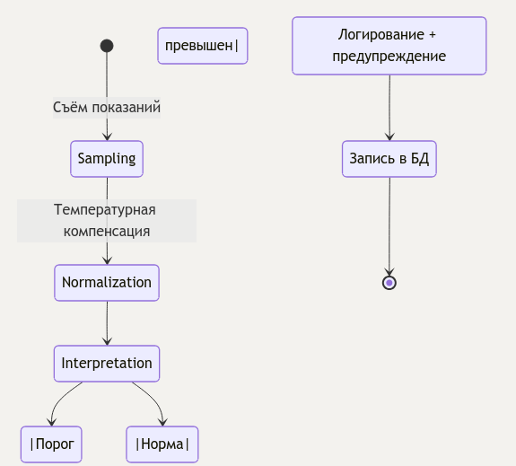

Приложение 5. Обмен Raspberry ↔ ESP32 ↔ Server
Диаграмма описывает протокол обмена, формат JSON, таймауты и политику повторов для raspberry_data_router.py. Даже без запуска кода можно понять, как реализованы QoS и защитные механизмы.

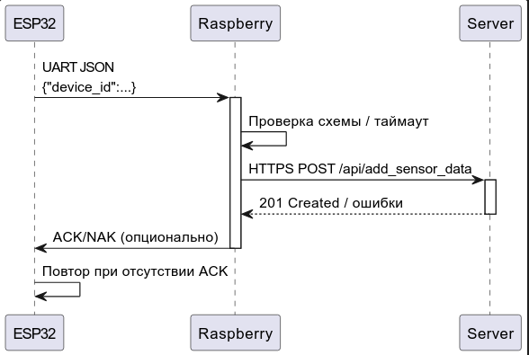

raspberry_data_router.py
import json
import time
import urllib.request
from dataclasses import dataclass
from typing import Any, Dict, Optional

try:
import serial # type: ignore
except ImportError: # pragma: no cover
serial = None

@dataclass
class ValidationError(Exception):
field: str
message: str

class DataRouter:
def __init__(
self,
serial_port: str = "/dev/ttyUSB0",
baudrate: int = 115200,
server_url: str = "http://localhost:8000/api/add_sensor_data",
) -> None:
self.server_url = server_url
self.serial = self._open_serial(serial_port, baudrate)

def _open_serial(self, port: str, baudrate: int):
if serial is None:
return None
return serial.Serial(port, baudrate, timeout=2)

def _read_line(self) -> Optional[str]:
if self.serial:
raw = self.serial.readline().decode("utf-8").strip()
else:
raw = input("Mock UART> ")
return raw or None

def validate_packet(self, payload: Dict[str, Any]) -> Dict[str, Any]:
required = [
"device_id",
"turbidity_idx",
"tds_ms_cm",
"vacuum_kpa",
"milk_temp_c",
"timestamp",
]
for key in required:
if key not in payload:
raise ValidationError(key, "is required")
return payload

def forward_to_server(self, payload: Dict[str, Any]) -> None:
data = json.dumps(payload).encode("utf-8")
req = urllib.request.Request(
self.server_url,
data=data,
headers={"Content-Type": "application/json"},
method="POST",
)
for attempt in range(3):
try:
with urllib.request.urlopen(req, timeout=5) as resp:
if resp.status < 300:
return
except Exception as exc:
time.sleep(2 ** attempt)
raise RuntimeError("Failed to deliver packet after retries")

def loop(self) -> None:
while True:
line = self._read_line()
if not line:
continue
try:
payload = json.loads(line)
validated = self.validate_packet(payload)
self.forward_to_server(validated)
except ValidationError as err:
print(f"[WARN] Field {err.field}: {err.message}")
except Exception as exc:
print(f"[ERROR] {exc}")

def main() -> None:
router = DataRouter()
router.loop()

if __name__ == "__main__":
main()

server_api.py
from typing import Any, Dict, Optional

import asyncpg
from fastapi import Depends, FastAPI, HTTPException, status
from pydantic import BaseModel, Field

class SensorData(BaseModel):
device_id: str = Field(..., example="esp32-s3-01")
turbidity_idx: float
tds_ms_cm: float
vacuum_kpa: float
milk_temp_c: float
timestamp: float
metadata: Dict[str, Any] | None = Field(default_factory=dict)

app = FastAPI(title="Milkwarden Sensor API")
pool: Optional[asyncpg.pool.Pool] = None

async def get_pool() -> asyncpg.pool.Pool:
if pool is None:
raise HTTPException(status_code=500, detail="DB pool not initialized")
return pool

@app.on_event("startup")
async def startup() -> None:
global pool
pool = await asyncpg.create_pool(
user="milkwarden",
password="milkwarden",
host="localhost",
port=5432,
database="milkwarden",
min_size=1,
max_size=5,
)

@app.on_event("shutdown")
async def shutdown() -> None:
global pool
if pool:
await pool.close()
pool = None

@app.post("/api/add_sensor_data", status_code=status.HTTP_201_CREATED)
async def add_sensor_data(
payload: SensorData, db: asyncpg.pool.Pool = Depends(get_pool)
) -> Dict[str, Any]:
query = """
INSERT INTO sensor_data (
device_id, turbidity_idx, tds_ms_cm,
vacuum_kpa, milk_temp_c, ts, metadata
)
VALUES ($1, $2, $3, $4, $5, to_timestamp($6), $7::jsonb)
RETURNING id;
"""
async with db.acquire() as conn:
record = await conn.fetchrow(
query,
payload.device_id,
payload.turbidity_idx,
payload.tds_ms_cm,
payload.vacuum_kpa,
payload.milk_temp_c,
payload.timestamp,
payload.metadata or {},
)
return {"status": "ok", "id": record["id"]}

Приложение 6. Интерфейс Nextion
Flowchart отражает взаимодействия оператора со стартовым меню, выбором коровы, просмотром параметров и обработкой ошибок. Она связана с данными, приходящими из server_api.py и raspberry_data_router.py, которые питают UI.
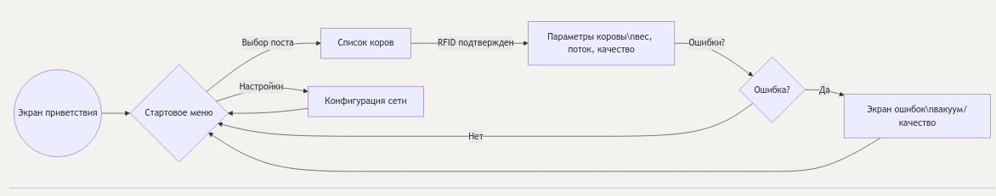

Приложение 7.
Реализация сбора мутности/EC/вакуума/температуры, формирование JSON-пакетов и отправление по UART (отражает схемы 1,4,5).
esp32_sensor_reader.py
"""
ESP32 sensor acquisition script.

Collects Turbidity, EC/TDS, and Vacuum readings, normalizes them, and
sends JSON packets over UART to Raspberry Pi exactly as described in the
flowcharts (data acquisition + exchange pipeline).
"""

import json
import random
import time
from dataclasses import dataclass, asdict
from typing import Dict

try:
import serial # type: ignore
except ImportError: # pragma: no cover - serial not available in tests
serial = None

@dataclass
class SensorSample:
"""Normalized payload ready for transmission."""

device_id: str
turbidity_idx: float
tds_ms_cm: float
vacuum_kpa: float
milk_temp_c: float
humidity_pct: float
timestamp: float

class SensorReader:
"""Reads sensors (mocked) and pushes JSON packages to Raspberry Pi."""

def __init__(self, port: str = "/dev/ttyUSB0", baudrate: int = 115200) -> None:
self.port = port
self.baudrate = baudrate
self.serial = self._open_serial()

def _open_serial(self):
if serial is None:
return None
return serial.Serial(self.port, self.baudrate, timeout=2)

def read_turbidity(self) -> float:
"""Return turbidity index (0-100%) via SEN0189 ADC conversion."""
return round(random.uniform(40, 90), 2)

def read_tds(self) -> float:
"""Return milk conductivity (mS/cm) from TDS module."""
return round(random.uniform(3.0, 5.5), 2)

def read_vacuum(self) -> float:
"""Read vacuum sensor mapped from 0.5–4.5 V to -100..0 kPa."""
voltage = random.uniform(0.6, 4.2)
return round((voltage - 4.5) / 4.0 * 100.0, 2)

def read_temp(self) -> float:
return round(random.uniform(34.5, 37.5), 2)

def read_humidity(self) -> float:
return round(random.uniform(45.0, 70.0), 1)

def collect_sample(self) -> SensorSample:
return SensorSample(
device_id="esp32-s3-01",
turbidity_idx=self.read_turbidity(),
tds_ms_cm=self.read_tds(),
vacuum_kpa=self.read_vacuum(),
milk_temp_c=self.read_temp(),
humidity_pct=self.read_humidity(),
timestamp=time.time(),
)
def send_packet(self, sample: SensorSample) -> None:
packet = json.dumps(asdict(sample))
if self.serial:
self.serial.write(packet.encode("utf-8") + b"\n")
else:
print(packet)

def run(self, interval: float = 2.0) -> None:
"""Continuously samples sensors and transmits data."""
while True:
sample = self.collect_sample()
self.send_packet(sample)
time.sleep(interval)

def main() -> None:
reader = SensorReader()
reader.run()

if __name__ == "__main__":
main()

Приложение 8. Блок-схема уровней взаимодействия.
